**Université Sultan Moulay Slimane**

**Faculté des sciences et techniques**

**Département Informatique**

**Master Informatique Décisionnelle**

**Mini projet**

**RECONNAISSANCES DES CHIFFRES EN UTILISANT DES ALGORITHMES DE MACHINE LEARNING**

**Réaliser par** :

- RHIOUI Zakia

- EL BAHMADI Abdelkabir

**Encadré par** :

- Mr. Rachid EL AYACHI

# DEDICACES

A nos très chers parents :

Aucun hommage ne pourrait être à la hauteur de vos sacrifices, de l’amour et de l’affection dont vous n’avez jamais cessé de m’entourer toutes au long de ces années d’études. Nous espérons que vous trouvez dans ce travail un vrai témoignage de notre profond amour.

A toute nos familles.

A tous nos chers amis pour tous les instances inoubliables que nous avons passées avec vous.

A tous ceux qui nous aiment.

A tous ceux qui nous aime.

# REMERCIEMENTS

En guise de reconnaissance, en tiens à témoigner nos sincères remerciements à toutes les personnes qui ont contribués de près ou de loin à l’élaboration de ce modeste travail

Tout d’abord, ce travail ne serait pas aussi riche et n’aurait pas pu avoir le jour sans l’aide de Mr EL AYACHI Rachid, on le remercie pour la qualité de son enseignement exceptionnel, pour ses conseils et son intérêt incontestable qu’il porte à tous les étudiants.

Enfin, toute personne qui a participé de près ou de loin à l’accomplissement de ce projet.

Contents

DEDICACES 1

REMERCIEMENTS 2

CHAPITRE 1 : GENERALITES 6

**1.** **Introduction** 6

**2.** **Notions de base** 6

**2.1** **Définition d’une image** 6

**2.2** **Les différents types de format d’image** 6

**2.3** **Caractéristiques de l’image** 7

**3.** **Traitement d’image** 8

**4.** **L’intelligence artificielle** 9

**4.1** **Définition** 9

**4.2** **Pourquoi l'intelligence artificielle** 9

**5.** **Définition machine Learning** 10

**6.** **Les types d’apprentissage** 10

**6.1** **Apprentissage supervisé** 10

**6.2** **Apprentissages non supervisés** 11

**6.3** **L’apprentissage renforcé** 11

**7.** **Technologie** 11

**8.** **Conclusion** 12

CHAPITRE 2 : PRETAITEMENT 13

**1.** **Introduction** 13

**2.** **Acquisition** 13

**2.1** **Echantillonnage** 13

**2.2** **Quantification** 13

**3.** **Prétraitement** 13

**4.** **Les étapes de prétraitement** 14

**4.1** **Images à niveaux de gris** 14

**4.2** **Binarisation d’une image** 14

**4.3** **Inverse d’une image** 14

**4.4** **Redimensionner d’une image** 14

**5.** **Conclusion** 15

CHAPITRE 3 : EXTRACTION 16

**1.** **Introduction** 16

**2.** **Extraction** 16

**3.** **Moment géométrique** 16

**4.** **Moment de Hu** 17

**5.1** **Plan théorique** 17

**4.2** **Caractéristiques** 18

**5.** **Moment de Tchebichef** 19

**6.** **Conclusion** 19

CHAPITRE 4 : CLASSIFICATION 20

**1.** **Introduction** 20

**2.** **Les motivations de la Classification des images** 20

**3.** **K-Plus proches voisins** 20

**3.1** **Définition** 20

**3.2** **Principe** 21

**3.3** **Algorithme** 21

**3.4** **Mesures de distance** 22

**4.** **LES RESEAUX DE NEURONES** 23

**4.1** **Neurones biologiques :** 23

**4.2** **Neurones biologiques :** 23

**4.3** **Les étapes d’apprentissage d’un réseaux de neurones :** 25

26

**5.** **Resultats de classification** 28

**5.** **Conclusion :** 28

Conclusion Générale : 29

# CHAPITRE 1 : GENERALITES

## **Introduction**

Nous vivons dans un monde numérique, où les informations sont stockées, traitées, indexées et recherchées par des systèmes informatiques, ce qui rend leur récupération une tâche rapide et pas cher. Au cours des dernières années, des progrès considérables ont été réalisés dans le domaine de classification d’images. Ce progrès est dû aux nombreux travaux dans ce domaine et à la disponibilité des bases d’images internationales qui ont permis aux chercheurs de signaler de manière crédible l'exécution de leurs approches dans ce domaine, avec la possibilité de les comparer à d'autres approches qu’ils utilisent les mêmes bases.

## **Notions de base**

### **Définition d’une image**

Une image est une représentation d’une personne ou d’un objet par la peinture, le dessin, …etc. C’est aussi un ensemble d’informations qui, après l’affichage sur l’écran, ont une signification pour l’œil humain

### **Les différents types de format d’image**

* **Image couleur RVB :** L’œil humain analyse la couleur à l’aide de trois types de cellules photo ‘les cônes’. Ces cellules sont sensibles aux basses, moyennes, ou hautes fréquences (rouge, vert, bleu). Pour représenter la couleur d’un pixel, il faut donc donner trois nombres, qui correspondent au dosage de trois couleurs de base : Rouge, Vert, Bleu. On peut ainsi représenter une image couleur par trois matrices chacune correspondant à une couleur de base.
* **Image d’intensités :** C’est une matrice dans laquelle chaque élément est un réel compris entre 0 (noir) et 1 (blanc). On parle aussi d’image en niveaux de gris, car les valeurs comprises entre 0 et 1 représentent les différents niveaux de gris.
* **Image binaire :** Une image binaire est une matrice rectangulaire dans l’élément valent 0 ou 1. Lorsque l’on visualise une telle image, les 0 sont représentés par du noir et les 1 par du blanc.

### **Caractéristiques de l’image**

L’image est un ensemble structuré d’information caractérisé par les paramètres suivants :

* **Pixel**

Le pixel est l’abréviation du mot « Picture élément », est une unité de surface permettant de définir la base d’une image numérique. Il matérialise un point donné (x, y) du plan de l’image.

* **Dimension & Résolution**

La dimension est la taille de l’image. Elle se présente sous forme d’une matrice dont les éléments sont des valeurs numériques représentatives des intensités lumineuses (pixels). Le nombre de lignes de cette matrice multipliée par le nombre de colonnes nous donne le nombre total de pixels dans une image.

Par contre, la résolution est la clarté ou la finesse de détails atteinte par un moniteur ou une imprimante dans la production d’images. Sur les moniteurs d’ordinateur, la résolution est exprimée en nombre de pixels par unité de mesure (pouce ou centimètre). On utilise aussi le mot résolution pour désigner le nombre total de pixels horizontaux et verticaux sur un moniteur. Plus ce nombre est grand, plus la résolution est meilleure.

* **Niveau de gris**

C’est la valeur d’intensité lumineuse d’un pixel. Cette valeur peut aller du noir (0) jusqu’au blanc (255) en passant par les nuances qui sont contenues dans l’intervalle [0, 255]. Elle correspond en fait à la quantité de la lumière réfléchie

* **Contraste**

C’est l’opposition marquée entre deux régions d’une image. Une image contrastée présente une bonne dynamique de la distribution des valeurs de gris sur tout l’intervalle des valeurs possibles, avec des blancs bien clairs et des noirs profonds. Au contraire une image peu contrastée a une faible dynamique, la plupart des pixels ayant des valeurs de gris très proches

Si L1 et L2 sont les degrés de luminosité respectivement de deux zones voisines A1 et A2 d’une image, le contraste est défini par le rapport : C=L1-L2/L1+L2

* **Luminanc**e

C’est le degré de luminosité des points de l’image. Elle est définie aussi comme étant le quotient de l’intensité lumineuse d’une surface par l’aire apparente de cette surface, pour un observateur lointain, le mot luminance est substitué au mot brillance, qui correspond à l’éclat d’un objet.

Une bonne luminance se caractérise par :

* Des images lumineuses (brillantes);
* Un bon contraste : il faut éviter les images où la gamme de contraste tend vers le blanc ou le noir ; ces images entraînent des pertes de détails dans les zones sombres ou lumineuses.
* L’absence de parasites.

1. **Bruit**

C’est un parasite qui représente certains défauts (poussière, petits nuages, baisse momentanée de l’intensité électrique sur les capteurs, ...etc.). Il se traduit par des taches de faible dimension et dont la distribution sur l’image est aléatoire.

1. **Contour**

Les contours représentent la frontière entre les objets de l’image, ou la limite entre deux pixels dont les niveaux de gris représentant une différence significative.

## **Traitement d’image**

Le traitement d'images est une branche du traitement de signal dédiée aux images et vidéo.

Le traitement d'images est l'ensemble des opérations effectuées sur l’image, afin d’en améliorer la lisibilité et d’en faciliter l’interprétation. C'est, par exemple, le cas des opérations de rehaussement de contraste, élimination du bruit et correction d’un flou. C'est aussi l'ensemble d’opérations effectuées pour extraire des "informations" de l’image comme la segmentation et l'extraction de contours.

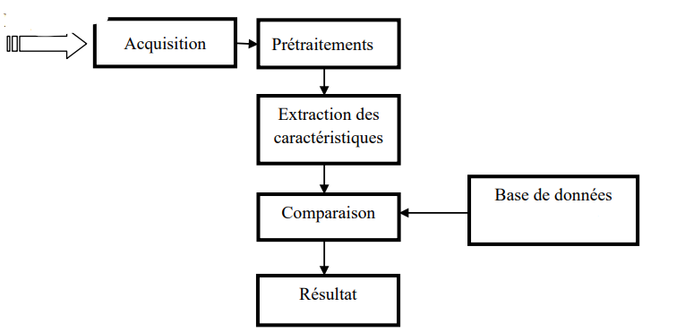

## **L’intelligence artificielle**

### **Définition**

L'intelligence artificielle (IA) est un processus d'imitation de l'intelligence humaine qui repose sur la création et l'application d'algorithmes exécutés dans un environnement informatique

Dynamique.

Son but est de permettre à des ordinateurs de penser et d'agir comme des êtres humains.

Pour y parvenir, trois composants sont nécessaires :

* Des systèmes informatiques
* Des données avec des systèmes de gestion
* Des algorithmes d'IA avancés (code)

Pour se rapprocher le plus possible du comportement humain, l'intelligence artificielle a besoin d'une quantité de données et d'une capacité de traitement élevées.

### **Pourquoi l'intelligence artificielle**

De nos jours, êtres humains et machines génèrent des données plus vite qu'il n'est humainement possible de les absorber et de les interpréter pour prendre des décisions complexes. L'intelligence artificielle est la base de tout apprentissage par un ordinateur et représente l'avenir des processus décisionnels complexes. Par exemple, la plupart des êtres humains peuvent apprendre à ne pas perdre à une simple partie de morpion, alors qu'il existe 255 168 actions possibles, dont 46 080 mènent à un match nul. En revanche, les champions du jeu de dames sont plus rares, étant donné qu'il existe plus de 500 x 1018 (500 trillions) de coups possibles. Les ordinateurs sont capables de calculer ces combinaisons et les meilleures permutations possibles très efficacement, afin de prendre la bonne décision. L'IA (avec son évolution logique, le machine Learning) et le Depp Learning représentent l'avenir de la prise de décisions

## **Définition machine Learning**

Le machine Learning est une technique de programmation informatique qui utilise des probabilités statistiques pour donner aux ordinateurs la capacité d'apprendre par eux-mêmes sans programmation explicite. L’objectif de base du machine Learning est "d’apprendre à apprendre" aux ordinateurs – et par la suite, à agir et réagir – comme le font les humains, en améliorant leur mode d'apprentissage et leurs connaissances de façon autonome sur la durée. L'objectif ultime serait que les ordinateurs agissent et réagissent sans être explicitement programmés pour ces actions et réactions. Le machine Learning utilise des programmes de développement qui s'ajustent chaque fois qu'ils sont exposés à différents types de données en entrée.

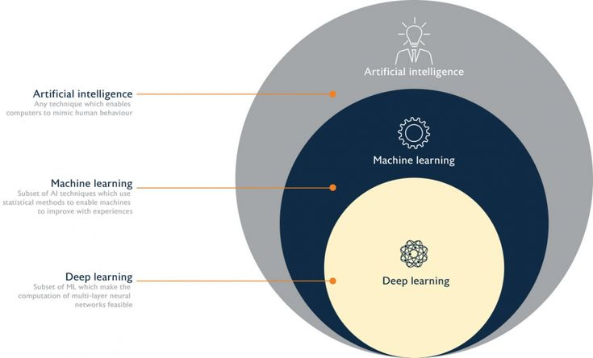

## **Les types d’apprentissage**

### **Apprentissage supervisé**

On distingue toutefois trois méthodes d’apprentissage distinctes. Dans le cas de l’apprentissage supervisé, l’algorithme s’entraîne sur un ensemble de données étiquetées et se modifie jusqu’à être capable de traiter le dataset pour obtenir le résultat souhaité.

### **Apprentissages non supervisés**

Dans le cas de l’apprentissage non-supervisé, les données ne sont pas étiquetées. Le réseau de neurones analyse l’ensemble de données, et une fonction-coût lui indique dans quelle mesure il est éloigné du résultat souhaité. Le réseau s’adapte alors pour augmenter la précision de l’algorithme

### **L’apprentissage renforcé**

Enfin, avec la méthode de l’apprentissage renforcé, le réseau de neurones est renforcé pour les résultats positifs et sanctionné pour les résultats négatifs. C’est ce qui lui permet d’apprendre au fil du temps, de la même manière qu’un humain apprend progressivement de ses erreurs.

## **Technologie**

* **Python**

Le langage **Python** est un langage de programmation open source multi-plateformes et orienté objet. Grâce à des bibliothèques spécialisées, Python s'utilise pour de nombreuses situations comme le développement logiciel, l'analyse de données, ou la gestion d'infrastructures.

C’est un langage interprété, permet l'exécution du code sur n'importe quel ordinateur. Utilisable aussi bien par des programmeurs débutants qu'experts, Python permet de créer des programmes de manière simple et rapide.

Langage principalement utilisé pour la machine Learning et la data science, Python a fortement contribué à l'essor du big data. Grâce à ses nombreuses bibliothèques telles :

* **Pandas**

La bibliothèque logicielle open-source Pandas est spécifiquement conçue pour la manipulation et l'analyse de données en langage Python. Elle est à la fois performante, flexible et simple d'utilisation. Grâce à Pandas, le langage Python permet enfin de charger, d'aligner, de manipuler ou encore de fusionner des données

* **Numpy**

Permet d’effectuer des calculs numériques avec Python. Elle introduit une gestion facilitée des tableaux de nombres.

* **Matplotlib**

[Matplotlib](http://matplotlib.org/) est une bibliothèque Python capable de produire des graphes de qualité.

* **OpenCv**

OpenCV est une bibliothèque libre, initialement développée par Intel, spécialisée dans le traitement d'images en temps réel.

* **Spyder**

Spyder est une interface de développement spécialement conçue pour les utilisateurs orientés data. Il est inspiré des interfaces de développement de R et de Matlab

* **Jupyter**

Jupyter est une application web utilisée pour programmer dans plus de 40 langages de programmation, dont Python, Julia, Ruby, R, ou encore Scala. C'est un projet communautaire dont l'objectif est de développer des logiciels libres, des formats ouverts et des services pour l'informatique interactive.

## **Conclusion**

Nous avons consacré ce chapitre à la présentation des notions de base ainsi que les différentes technologies qu’on a utilisées. Dans le deuxième chapitre on va voir les étapes de prétraitement d’une image .

# CHAPITRE 2 : PRETAITEMENT

## **Introduction**

Dans ce chapitre on va mettre l’accent sur la phase de prétraitement et ses différentes étapes

## **Acquisition**

L’acquisition correspond donc au processus de formation de l’image. Pour disposer d’une image sous forme numérique on a besoin de deux opérations: échantillonnage et quantification .

### **Echantillonnage**

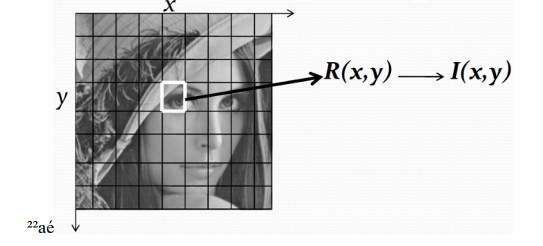L'échantillonnage (discrétisation spatiale) consiste à associer à chaque zone rectangulaire R(x,y) d'une image continue une unique valeur I(x,y) (un pixel).

### **Quantification**

La quantification désigne la limitation du nombre de valeurs différentes que peut prendre I(x,y). Donc, la Quantification d'une image consiste, pour chaque pixel, à lui associer une valeur discrète d’amplitude. Cette valeur de l’amplitude s’exprime en « bit » et l’action de transformer la valeur numérique de l’amplitude en valeur binaire s’appelle le codage.

## **Prétraitement**

Le prétraitement est la première étape à appliquer dans un SRF après l’acquisition, il permet d’appliquer un ensemble d’opérations sur l’information d’entrée.

## **Les étapes de prétraitement**

### **Images à niveaux de gris**

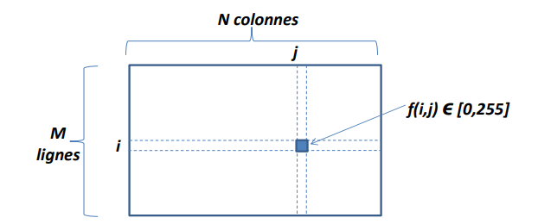Le niveau de gris est la valeur de l’intensité lumineuse en un point. La couleur du pixel peut prendre des valeurs allant du noir au blanc en passant par un nombre fini de niveaux intermédiaires. Donc pour représenter les images à niveaux de gris, on peut attribuer à chaque pixel de l’image une valeur correspondant à la quantité de lumière renvoyée. Cette valeur peut être comprise par exemple entre 0 et 255.

### **Binarisation d’une image**

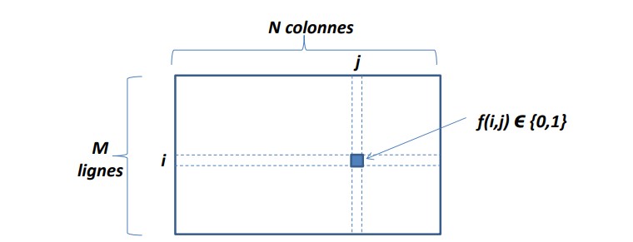Une matrice de pixels où chaque pixel ne peut prendre que l’une des valeurs suivantes {0,1}. Soit f une image de taille M×N

### **Inverse d’une image**

Inverser une image signifie inverser les couleurs de l’image.

Dans le cas d’une image binaire on remplace les pixels noirs par blanc et les blancs par le noir

### **Redimensionner d’une image**

Le redimensionnement, ou la mise à l'[**échelle**](https://fr.wikipedia.org/wiki/%C3%89chelle_(proportion)), est une transformation applicable à une [image numérique](https://fr.wikipedia.org/wiki/Image_num%C3%A9rique) qui consiste à en modifier la taille, que ce soit pour l'agrandir ou pour la rétrécir, comme le ferait un [zoom](https://fr.wikipedia.org/wiki/Zoom).

## **Conclusion**

Le prétraitement est une phase très importante dans le chapitre suivant on va voir l’extraction des caractéristiques.

# CHAPITRE 3 : EXTRACTION

## **Introduction**

Dans ce chapitre on va voir les différentes techniques qu’on a utilisé pour réaliser la phase d’extraction.

## **Extraction**

L’extraction est une phase importante dans un SRF dont le but est de dégager un ensemble de caractéristiques à partir de l’image. En d’autres termes, elle permet de convertir l’image en un vecteur de taille fixe contenant un ensemble d’attributs.

## **Moment géométrique**

Avant d’introduire le plan théorique des moments de Hu, il est nécessaire de clarifier les notions : moments et moments géométrique.

Pour une image f(x,y), dont f est une fonction continue définie sur un domaine Ɗ⊂ℜ×ℜet qui a un intégral fini différent de zéro,un moment d’ordre (p+q) est définit par la formule :

Les polynômes x p et y q ne sont pas orthogonaux. De ce fait, la reconstruction d'image à partir de ses moments géométriques ne peut pas être effectuée directement dans le domaine spatial. Elle est réalisée dans le domaine de Fourier.

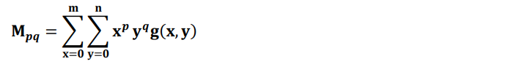Dans le domaine discret, les deux intégrales seront remplacées par des sommations (approximation rectangulaire de l’intégration), donc pour une image numérisée de taille m×n les moments Mpq d’ordre p+q de la fonction de la densité g(x, y) seront calculés comme suit:

Ces moments géométriques déterminent de manière unique l’image g(x, y), c’est-à-dire qu’à une image g(x, y) ne correspond qu’un unique ensemble de moments Mpq et réciproquement.

Les moments géométriques sont généralement calculés pour les images binaires et les images au niveau de gris, ils représentent les différentes caractéristiques spatiales de la distribution de l’intensité dans l’image.

* **Le moment d’ordre 0, M00** représente le poids total de l’image et pour une image binaire ce moment représente sa surface.
* 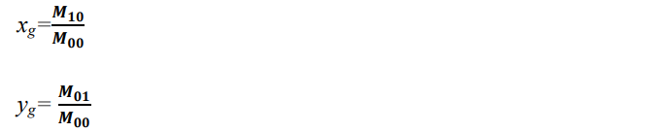**Les deux moments d’ordre 1,** M10 et M01associés au moment d’ordre 0 permettent de calculer le centre de gravité de l’objet. Les coordonnées (xg,yg)de ce centre sont définies comme suit :
* **Les moments d’ordre 2**, donnent une représentation de la distribution des pixels d’un objet autour de son centre de gravité. Il permet de calculer les axes principaux de l’objet, son orientation, sa taille, son rayon de giration. Si les moments jusqu’à l’ordre 2 sont les seuls à être utilisés, une reconstruction de l’image originale formera une

ellipse. Les moments d’ordre 2 représentent aussi les moments d’inertie d’une image.

* **Les moments d’ordre 3** les moments d’ordre 3 sont souvent liés à l’asymétrie, l’asymétrie de la projection horizontale est définie comme et celle de la projection verticale comme

## **Moment de Hu**

Les moments géométriques sont d’utilité limitée puisqu’ils varient à chaque changement d’échelle ou d’orientation de l’objet. Un ensemble de moments invariants serait plus utile.

On se basant sur les moments géométrique centraux normalisés, Hu a introduit un ensemble de moments invariants d’ordre 2 et 3 pour lesquels il a démontré qu’ils étaient invariants vis à-vis les translations, les rotations et les changements d’échelle.

### **Plan théorique**

Pour être invariant à la translation, il est nécessaire de définir des moments centraux µpq exprimés par rapport au centre de gravité de l’image de coordonnée (xg, yg). µpq est alors défini par :

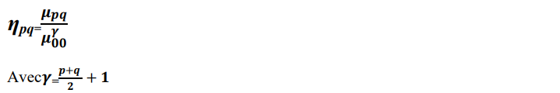L’invariance à l’´échelle s’obtient en normalisant ces moments. On obtient alors les moments centraux normalisés ηpq définis par :

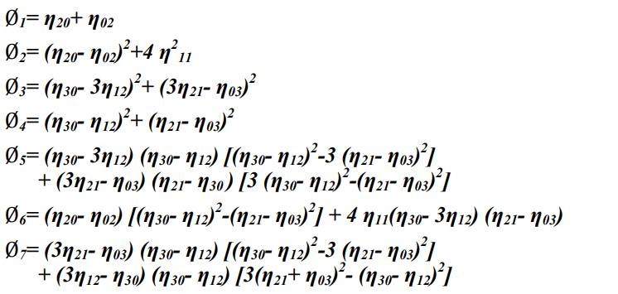A partir des moments géométrique centraux normalisés Hu a défini un ensemble de moments invariants portants son nom en 1962, ces moments sont d’ordre 2 et 3 et ils sont invariants vis-à-vis les translations, les rotations et les changements d’échelle, les sept moments de Hu sont donnés par les équations suivantes :

### **Caractéristiques**

Les moments de Hu sont des descripteurs très efficaces grâce à leur discriminante et invariance. Ils présentent plusieurs caractéristiques on peut les résumées comme suit :

* Les sept moments sont invariants : aux translations, aux changements d’échelle, aux rotations. Ainsi, les moments ont la capacité de décrire les images indépendamment de leur position, taille et rotation.
* Les moments de Hu peuvent être utilisés comme des descripteurs de rectangularité, ellipticité et circularité.
* Les moments de Hu sont également invariant aux réflexions, l’invariance aux réflexions peut être problématique quand il s’agit de reconnaître des images "miroirs", c’est pourquoi Hu a ajouté le septième invariant.

## **Moment de Tchebichef**

Les moments de Tchebichef ont été largement utilisés dans le domaine de l'analyse d'images et de la reconnaissance de formes. L'utilisation des polynômes de Tchebichef comme noyau des moments, qui éliminent le besoin d'approximation numérique, satisfont la condition orthogonale dans le domaine discret de l'image numérique. Les moments de Tchebichef sont utilisés dans de nombreuses applications telles que : le tatouage d’images, les invariants de caractéristiques en reconnaissance de formes, la reconnaissance de logos de véhicules, compression, reconnaissance de la parole, restauration d’image, reconnaissance de l'action humaine, reconnaissance faciale, recalage d'images médicales, et la reconnaissance d'images basée sur la texture [2].

## **Conclusion**

Dans ce chapitre nous avons essayé de de présenter les moments utiliser pour extraire les caractéristiques des images.

# CHAPITRE 4 : CLASSIFICATION

## **Introduction**

La classification automatique des images consiste à attribuer automatiquement une classe à une image à l’aide d’un système de classification. On retrouve ainsi la classification d’objets, de scènes, de textures, la reconnaissance de visages, d’empreintes digitale et de caractères.

## **Les motivations de la Classification des images**

La classification des images consiste à répartir systématiquement des images selon des classes établies au préalable, classer une image lui fait correspondre une classe, marquant ainsi sa parenté avec d’autres images.

L’objectif de la classification d’images est d’élaborer un système capable d’affecter une classe automatiquement à une image. Ainsi, ce système permet d’effectuer une tâche d’expertise qui peut s’avérer coûteuse à acquérir pour un être humain en raison notamment de contraintes physiques comme la concentration, la fatigue ou le temps nécessité par un volume important de données images.

Les applications de la classification automatique d’images sont nombreuses et vont de l’analyse de documents à la médecine en passant par le domaine militaire. Ainsi on retrouve des applications dans le domaine médical comme la reconnaissance de cellules et de tumeurs, la reconnaissance d’écriture manuscrite pour les chèques les codes postaux. Dans le domaine urbain comme la reconnaissance de panneaux de signalisation la reconnaissance de piétons la détection de véhicules la reconnaissance de bâtiments pour aider à la localisation. Dans le domaine de la biométrie comme la reconnaissance de visage, d’empreintes, d’iris.

## **K-Plus proches voisins**

## **Définition**

L'algorithme des k plus proches voisins, également connu sous le nom de KNN ou k-NN, est un discriminant d'apprentissage supervisé non paramétrique, qui utilise la proximité pour effectuer des classifications ou des prédictions sur le regroupement d'un point de données individuel. Bien qu'il puisse être utilisé pour des problèmes de régression ou de classification, il est généralement utilisé comme algorithme de classification, en partant de l'hypothèse que des points similaires peuvent être trouvés les uns à côté des autres.

### **Principe**

1. Pouvoir prédire simplement la classe d’une nouvelle image.
2. Regarder la classe des k exemple les plus proche (k=1,3….)
3. 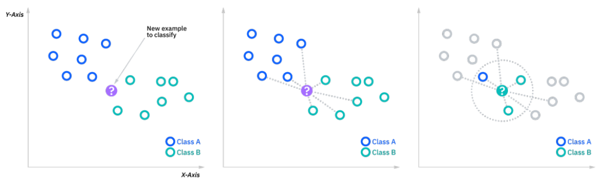Affecter la classe majoritaire au nouvel exemple.

### **Algorithme**

En résumé, les étapes de l’algorithme sont les suivantes :

A partir des données d’entrée :

* On choisit une fonction de définition pour la distance (on parle aussi de fonction de similarité) entre observations.
* On fixe une valeur pour k, nombre de plus proches voisins.

Pour une nouvelle observation inconnue en entrée dont on veut prédire sa variable de sortie, il faut faire :

* **Etape 1 –** Calculer toutes les distances entre cette observation en entrée et les autres observations du jeu de données
* **Etape 2 –** Conserver les k observations du jeu de données qui sont les plus « proches » de l’observation à prédire,
* **Etape 3 –** Prendre les valeurs des observations retenues :
* Si on effectue une régression, l’algorithme calcule la moyenne (ou la médiane) des valeurs des observations retenues,
* Si on effectue une classification, l’algorithme assigne le label de la classe majoritaire à la donnée qui était inconnue

**Etape 4 –** Retourner la valeur calculée dans l’étape 3 comme étant la valeur qui a été prédite par l’algorithme pour l’observation en entrée qui était inconnue.

Pour cet algorithme, le choix du nombre k et le choix de la fonction de similarité sont des étapes qui peuvent conduire à une forte variabilité des résultats.

### **Mesures de distance**

Pour mesurer la proximité entre les observations, on doit imposer une fonction de similarité à l’algorithme.

Parmi les fonctions de similarité les plus connues :

* **Distance euclidienne :** Il s’agit de la fonction de similarité la plus intuitive puisqu’elle formalise l’idée de distance : la distance en ligne droite qui sépare deux points dans l’espace
$$d\left(x,y\right)=\sqrt{\sum_{i=1}^{n}{\left(Yi-Xi\right)2}}$$

* **Distance de Manhattan :**  il s'agit également d'une autre mesure de distance populaire, qui mesure la valeur absolue entre deux points.

$$d\left(x,y\right)=(\sum_{i=1}^{m}{|Xi-Yi|)}$$

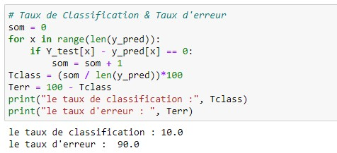

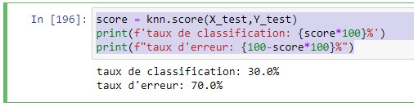

## **LES RESEAUX DE NEURONES**

### **Neurones biologiques :**

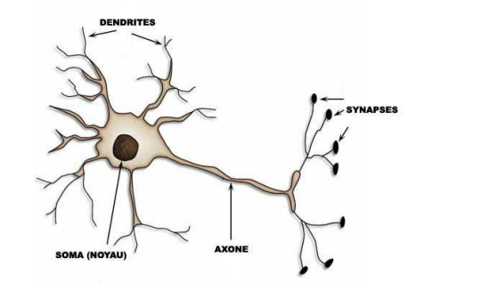Les neurones biologiques sont des cellules vivantes spécialisées dans le traitement des signaux électriques. Ils sont reliés entre eux par des liaisons appelées axones. Ces axones vont eux‐mêmes jouer un rôle important dans le comportement logique de l’ensemble. Ils conduisent les signaux électriques de la sortie d’un neurone vers l’entrée (synapse) d’un autre neurone. Les neurones font une sommation des signaux reçus en entrée et en fonction du résultat obtenu vont fournir un courant en sortie.

### **Neurones biologiques :**

Un réseau de neurones est composé d’éléments simples (ou neurones) fonctionnant en parallèle. Ces éléments ont été fortement inspirés par le système nerveux biologique. Il est constitué d’un graphe pondéré orienté dont les nœuds symbolisent les neurones formels. Ces derniers possèdent une fonction d’activation qui permet d’influencer les autres neurones du réseau. Les connexions entre les neurones, que l’on nomme liens synaptiques, propagent l’activité des neurones avec une pondération caractéristique de la connexion. On peut entraîner un réseau de neurones pour une tâche spécifique (reconnaissance de caractères par exemple) en ajustant les valeurs des connections (ou poids) entre les éléments (neurones).

* **Perceptron Multicouches**
* **Le modèle du perceptron**
* **Fonction d’activation** 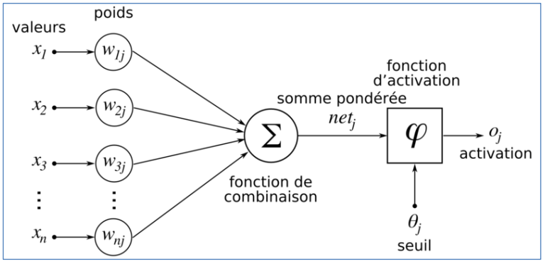

La fonction d’activation ou bien la fonction de transfert est une fonction qui renvoie un réel appartenant généralement à l’intervalle [0,1]. Plusieurs fonctions peuvent être utilisées pour l’activation ; les plus célèbres sont : la fonction sigmoïde, la fonction échelon, la fonction Gaussienne et la fonction identité.

Il y a bien sûr beaucoup de fonctions d'activations possibles, c'est à dire répondant aux critères que nous avons donnés, toutefois dans la pratique il y en a principalement 2 qui sont utilisées :

Les 2 fonctions de transfert les plus utilisées

• La fonction de **Heaviside**

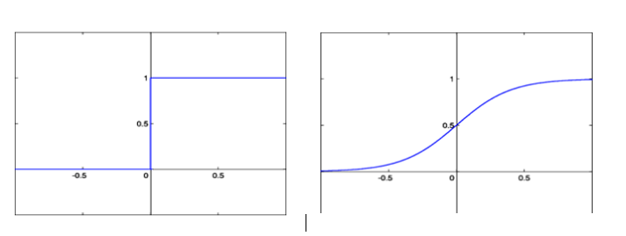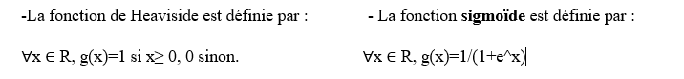• La fonction **sigmoïde**

* **Le perceptron multicouche (PMC)**

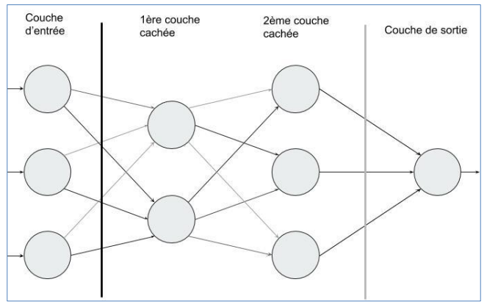La figure (ci‐dessous) représente un exemple de réseau multicouche contenant des neurones qui sont arrangés par couche. Dans ce réseau, les couches extérieures sont appelées respectivement couches d’entrée et de sortie ; les couches intermédiaires sont appelées couches cachées. Pour la couche d’entrée, elle reçoit le vecteur d’entrée.

**La couche d’entrée** (input layer) = un ensemble de neurones qui portent le signal d’entrée.

**La couche cachée** (hidden layer) ou plus souvent LES couches cachées (couche cachée 1, couche cachée 2, …). Il s’agit du cœur de notre perceptron, là où les relations entre les variables vont être mises en exergue

**La couche de sortie** (output layer) : cette couche représente le résultat final de notre réseau, sa prédiction.

### **Les étapes d’apprentissage d’un réseaux de neurones :**

### 

**Etape 1 : Initialisation des poids des connexions**

Initialisation des poids a des petites valeurs et des seuils du réseau.

**Etape 2 : Propagation des entrées**

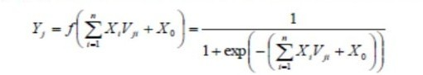Les entrées Z, sont présentées a la couche d’entrée : Xi = Ei, La propagation vers la couche cachée se fait a l'aide de la formule suivante **:**

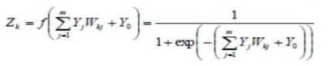Ensuite de la couche cachée vers la couche de sortie, on adopte:

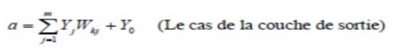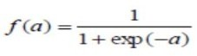X0 et Y0 sont des seuils, f est la fonction d’activation (fonction sigmoide)

**Etape 3 : Rétropropagation de l’erreur**

Au niveau de la couche de sortie, l’erreur entre la sortie désirée 5, et la sortie réelle Z, est calculée par:

L’erreur calculée est propagée sur la couche cachée en utilisant la formule suivante:

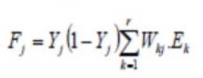

**Etape 4 : Correction des poids des connexions**

On corrige les poids de connexions entre la couche d’entrée et la couche cachée par :

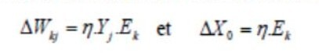Puis, on modifie les connexions entre la couche cachée et la couche de sortie par :

Avec **η** une constante positive appelée taux d'apprentissage (un paramétre à déterminer empiriquement).

**Etape 5 : Boucle**

Boucler a l’étape 2 jusqu’a l’obtention d'un critére d'arrét a définir (seuil d’erreur, nombre d’itérations).

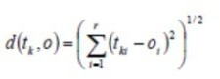Aprés l'apprentissage et I’exécution d’OCR, on utilise la distance euclidienne pour identifier les caractéres de Tifinaghe :

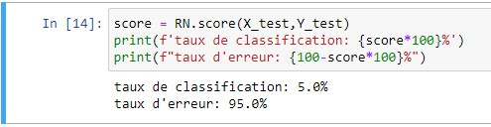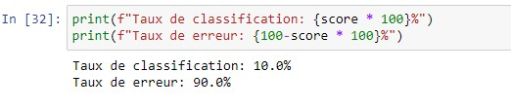

## **Resultats de classification**

|  |  |  |  |  |
| --- | --- | --- | --- | --- |
|  | HU | | Tchibichef | |
|  | **Taux de classification** | **Taux d’erreur** | **Taux de classification** | **Taux d’erreur** |
| KNN à partire de 0 | **90%** | **10%** | **12%** | **88%** |
| KNN prédéfini | **45%** | **55%** | **52%** | **48%** |
| RN à partire de 0 | **10%** | **90%** | **12.4%** | **87.6%** |
| RN prédéfini | **5%** | **95%** | **7%** | **93%** |

## **Conclusion :**

La phase de classification est la dernière phase de traitement d'images et dans ce chapitres nous avons discuté quelques approches de classification :réseaux de neurones et de k plus proche voisins. Ainsi les résultats de chaqu'une.

# Conclusion Générale :

Nous avons introduit dans ce rapport les notions de base qui servent de fondement a la compréhension de différents techniques de traitement d'images. Plusieurs méthodes classiques de traitement ont été proposés dans la littérature nous avons présenté quelques unes qui nous semble les plus courants dans le processus du traitement et analyse d'image.

Dans le premiere chapitre nous avons cité quelques généralités De traitement d'image. Après nous avous lancer le 2ème chapitre de prétraitement qui est une pahase permettant d'améliorer la qualité de l'image en vu de traitements ultérieurs en suite on a le chapitre d'extraction qui consiste a extraire les différentes caractéristiques des image de la base de données a partir de plusieurs techniques pour arriver au dernier chapitre qu est la classification.